


Statusbericht 2
In den letzten zwei Wochen sind wir von der Planungsphase in die aktive Entwicklungsphase übergegangen.
Die ersten funktionalen Komponenten im Frontend und Backend wurden aufgebaut, während im DevOps-Bereich die Grundlage für die Serverkonfiguration gelegt wurde.
Das Zusammenspiel der einzelnen Bereiche wurde weiter abgestimmt, damit Backend, Frontend und Deployment zukünftig effizient miteinander arbeiten können.
Damit haben wir einen wichtigen Schritt in Richtung funktionsfähigem Prototyp gemacht.

1. Was haben wir gemacht?
In den vergangenen zwei Wochen wurde die technische Grundlage des Projekts deutlich erweitert. Die Docker-in-Docker-Umgebung wurde eingerichtet, um Minecraft-Server automatisiert starten und verwalten zu können. Gleichzeitig wurde die Serverkonfiguration im Backend weiterentwickelt und an die Deployment-Struktur angepasst. Dabei entstand eine Konfigurationslogik, die es später ermöglichen soll, dass Benutzer ihre Servereinstellungen selbstständig anpassen können. Parallel dazu wurde die Implementierung der Kauf- und Billing-Funktionen weitergeführt.
Im Frontend wurde das gesamte Figma-Design abgeschlossen und die Landing-Page erfolgreich umgesetzt. In gemeinsamer Arbeit wurden die grundlegenden Strukturen des Frontends definiert, um im nächsten Schritt die internen Dashboard-Seiten aufzubauen.
Auf organisatorischer Ebene wurden die Weekly Reports erstellt und die gesamte Dokumentation ins Englische übertragen. Zusätzlich wurde ein weiterer Zwei-Wochen-Bericht für die Lehrperson verfasst und die Usage-Dokumentation überarbeitet und erweitert, um die verwendeten Tools klar und nachvollziehbar darzustellen.

2. Was steht als Nächstes an?
- Aufbau der internen Dashboard-Seiten im Frontend.
- Weitere Entwicklung der Backend-Logik zur Serverkonfiguration und späteren Benutzeranbindung.
- Test des End-to-End-Flows: Dashboard → Backend → Server-Container.
- Erweiterung der Kauf- und Billing-Funktionalität.
- Vorbereitung erster Testfälle und grundlegender Qualitätssicherungsprozesse.

3. Aktuelle Risiken
- Verbindung Frontend ↔ Backend ↔ Container ist noch nicht vollständig implementiert.
- Minecraft-Serverkonfiguration kann je nach Version zusätzliche Komplexität verursachen.
- Noch keine fertige Struktur für Billing-Flows und User-Management.
- Zeitrisiko: Falls Dashboard oder Backend sich verzögern, verschiebt sich der Test des Gesamtflusses.

4. Fragen
- Soll die Billing-Funktion bereits im Prototyp implementiert oder erst später integriert werden?
- Wird ein globales oder regionales Deployment benötigt?
- Soll für Tests eine Dev- und eine Staging-Umgebung eingerichtet werden?

5. Projektmethode
Wir arbeiten weiterhin nach Scrum-orientierten Prinzipien:
- Zwei-Wochen-Sprints sind etabliert.
- Rollenverteilung ist klar.
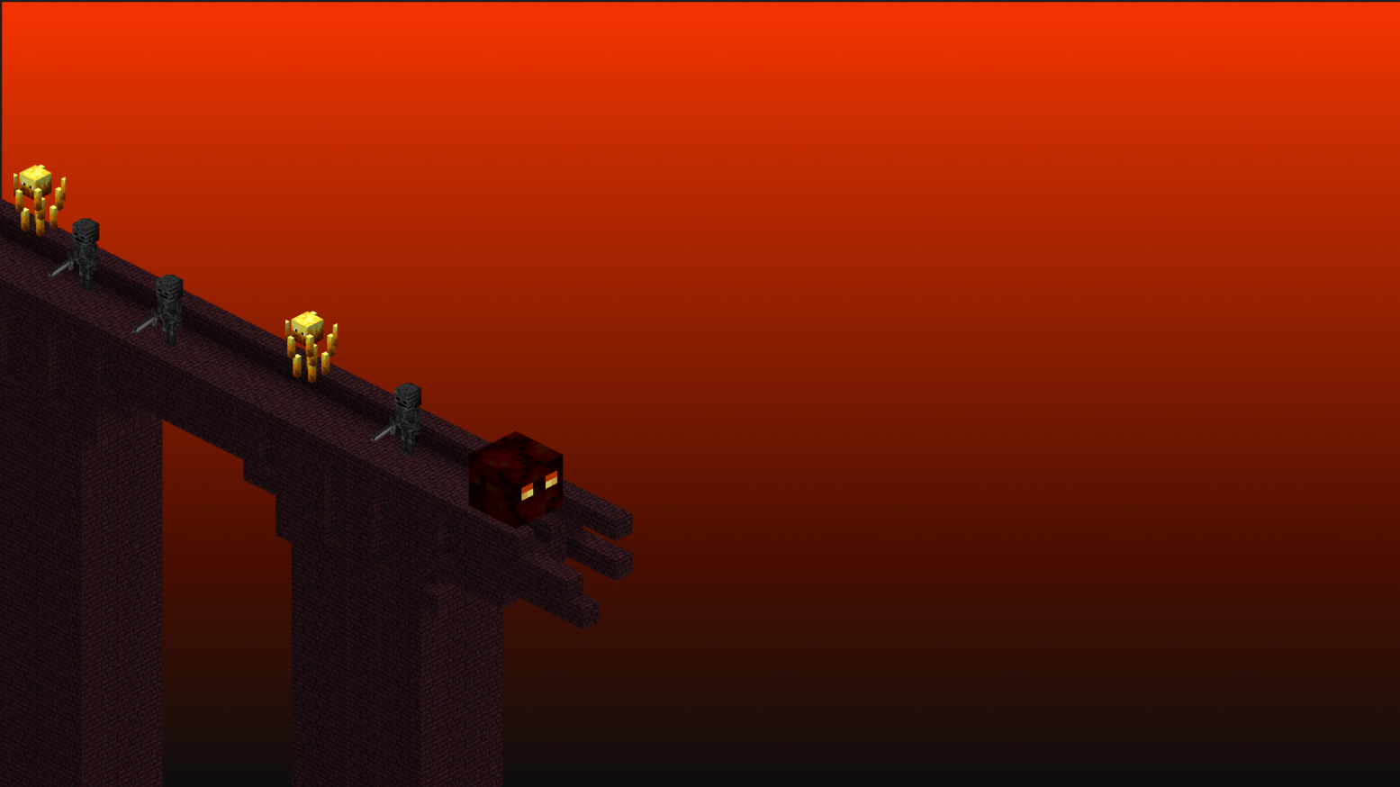
- Weekly Reports und Statusberichte sorgen für Transparenz.
- Das Board wird gepflegt und regelmäßig aktualisiert.
Wir halten weiterhin an Scrum fest, bis der Entwicklungsfluss vollständig stabilisiert ist.

